

***MATEMATIKA***

-Ponovi tablicu množenja i dijeljenja

-Izradi zadatke -precizno potpisuj brojeve ***(●●L)***

-Provjeri digitronom-ispravi crvenom bojicom i ponovo točno napiši zadatak

***Pisano dijeljenje dvoznamenkastog broja jednoznamenkastim***

***HRVATSKI JEZIK***

-Pročitaj 2-3x pjesmu ( Č 121.)

-Usmeno odgovori na pitanja

-Prepiši

-Ilustriraj

***Stablo,E.R.***

**4.r. D.V.Ograđenik**

**Dobro jutro!**

**Dobar dan!**

**Nadam se da će te i danas biti vrijedni….**

**Ponedjeljak,20.4.2020.**

***GLAZBENA KULTURA***

-Poslušaj kompozicije 3-4x

-Prepiši pjesmu

-Nauči pjevati pjesmu

***(S) Bumbari i pčele* (36., CD 15.)**

***(P)Proljeće u šumi (VIDEO)***

<https://www.youtube.com/watch?v=ob4D2vz5mS4>

***PRIRODA I DRUŠTVO***

**-Pogledaj u enciklopediji ili na internetu o našem svemiru**

**-Što znaš o ekologiji?**

**-Što i kako možeš doprinijeti očuvanju okoliša?**

**-Prepiši ovu pjesmu**

***Dan planeta Zemlje***

***(●L)***

**Nadam se skorom susretu…**

**Za sada *OSTANI DOMA …..***

**Veliki pozdrav !**

**Vaša učiteljica Dubravka Soldo**

***(●L)***

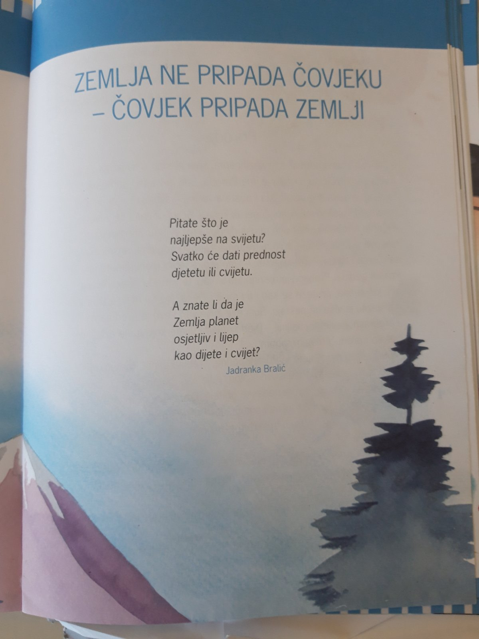

***(●●L)***

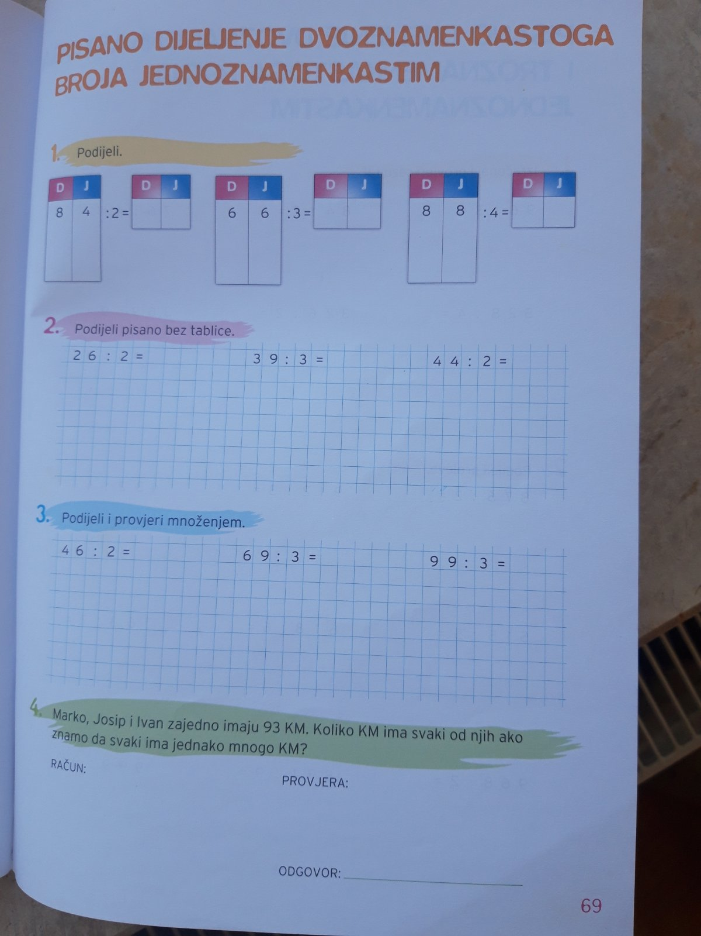



**4.r. D.V.Ograđenik**

***HRVATSKI JEZIK***

**-Pročitaj 2-3x (Č 122.)**

**-Usmeno odgovori na pitanja**

**-Zapiši i bilježnicu *(●L)***

***Ranjena šuma,I.S.***

**Dobro jutro!**

**Dobar dan!**

**Nadam se da ćete i danas biti vrijedni….**

**Utorak,21.4.2020.**

***MATEMATIKA***

**-**Ponovi tablicu množenja i dijeljenja

-Izradi zadatke -precizno potpisuj brojeve ***(●●L)***

-Provjeri digitronom-ispravi crvenom bojicom i ponovo točno napiši zadatak

***Pisano dijeljenje dvoznamenkastog i troznamenkastog broja jednoznamenkastim***

**Nadam se skorom susretu…**

**Za sada *OSTANI DOMA …..***

**Veliki pozdrav !**

**Tvoja učiteljica Dubravka Soldo**

***(●●L)***

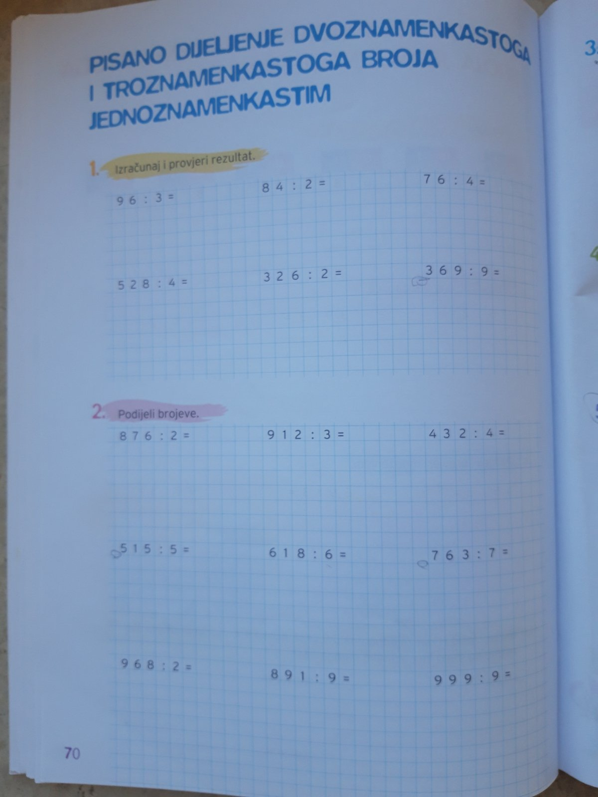

***(●L)***

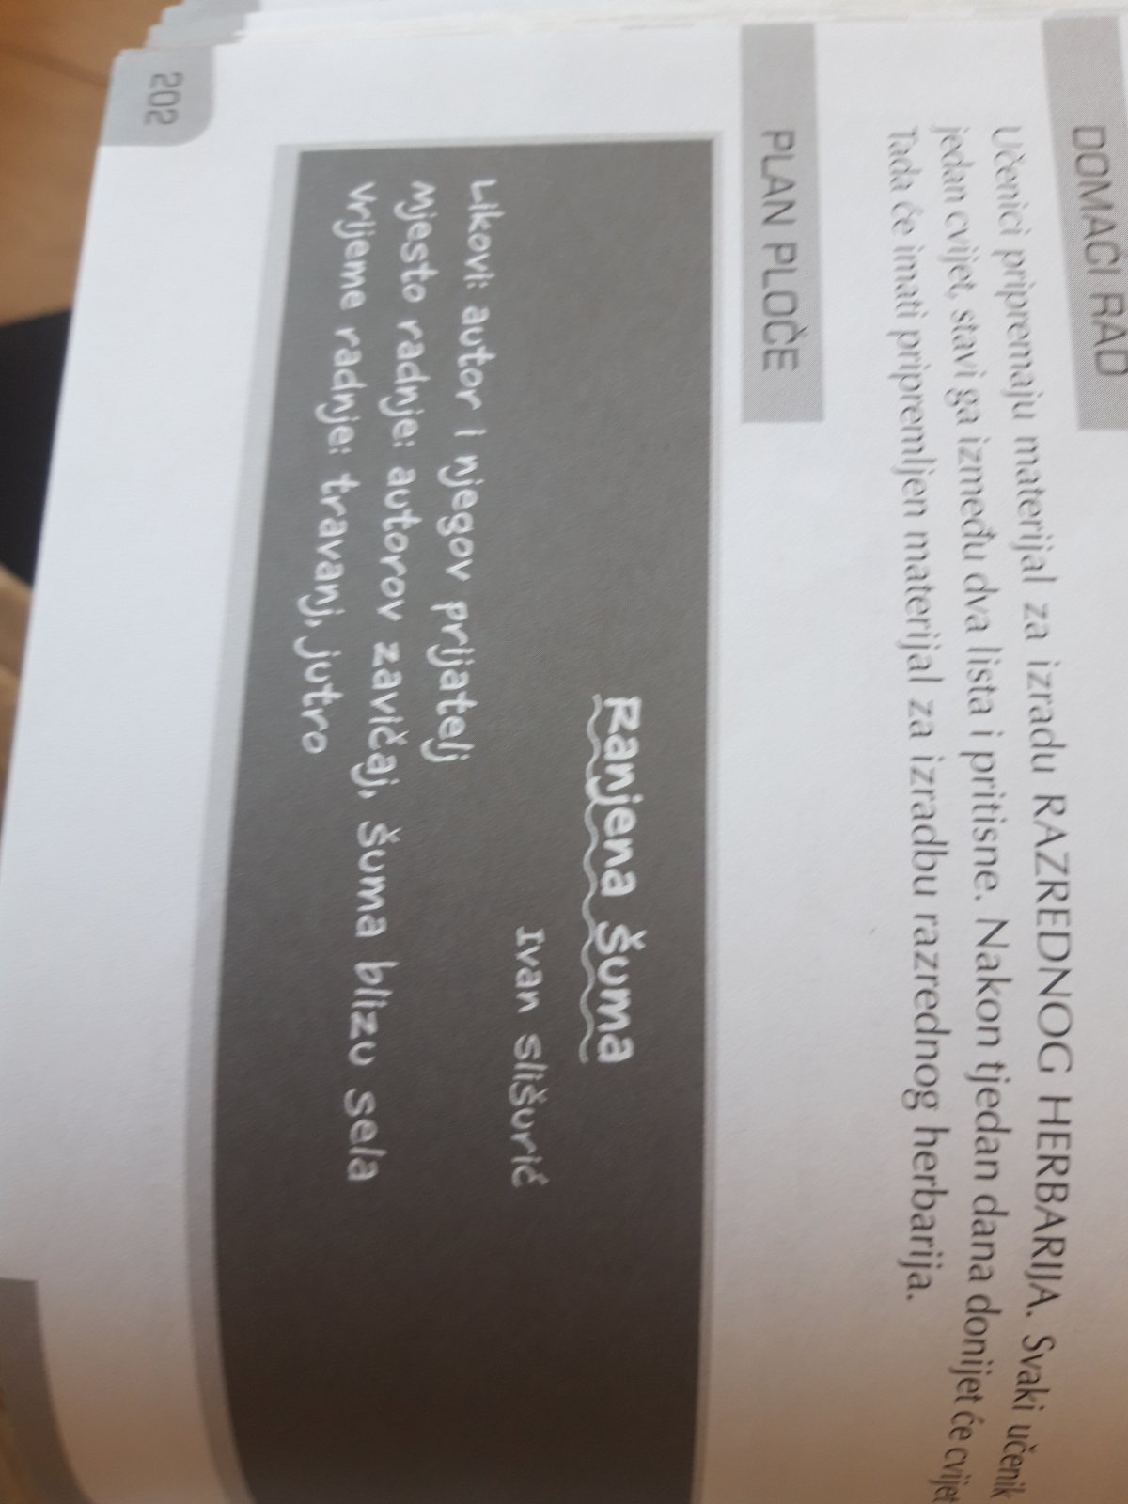



***MATEMATIKA***

**-**Ponovi tablicu množenja i dijeljenja

-Ponovi pravila računanja sa zagradama i redoslijeda računskih radnji

-Izradi zadatke -precizno potpisuj brojeve ***(●L)***

-Provjeri digitronom-ispravi crvenom bojicom i ponovo točno napiši zadatak

***Redoslijed izvođenja računskih radnji***

**4.r. D.V.Ograđenik**

**Dobro jutro!**

**Dobar dan!**

**Nadam se da će te i danas biti vrijedni….**

**Srijeda,22.4.2020.**

***HRVATSKI JEZIK***

**-pročitaj 2-3x pjesmicu (č 122.)**

**-usmeno odgovori na pitanja**

**-napiši u obliku umne mape sve što bi poručio/la Zemlji-u centralnom krugu prepiši pjesmicu**



**Nadam se skorom susretu…**

**Za sada *OSTANI DOMA …..***

**Veliki pozdrav !**

**Vaša učiteljica Dubravka Soldo**

***(●L)***

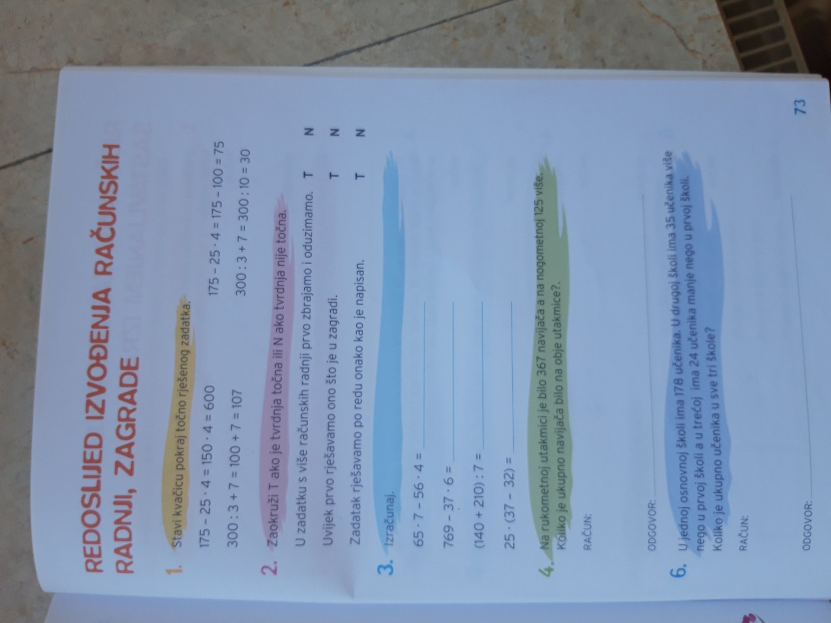



**4.r. D.V.Ograđenik**

***HRVATSKI JEZIK***

**-Izražajno pročitaj priče 2-3x(Č 122. i 12.)**

**-Pronađi što im je zajedničko –zapiši**

***MATEMATIKA***

**-**Ponovi tablicu množenja i dijeljenja

-Ponovi pravila računanja sa zagradama i redoslijeda izvođenja računskih radnji

-Pročitaj zadatak-postavi ga matematičkim izrazom-izračunaj-napiši odgovor

-Izradi zadatke -precizno potpisuj brojeve ***(●L)***

-Provjeri digitronom-ispravi crvenom bojicom i ponovo točno napiši zadatak

***Rješavanje zadataka sastavljanjem izraza***

**Dobro jutro!**

**Dobar dan!**

**Nadam se da ćete i danas biti vrijedni….**

**četvrtak,23.4.2020.**

Vježbaj ! I ja ću !

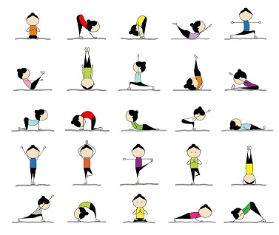

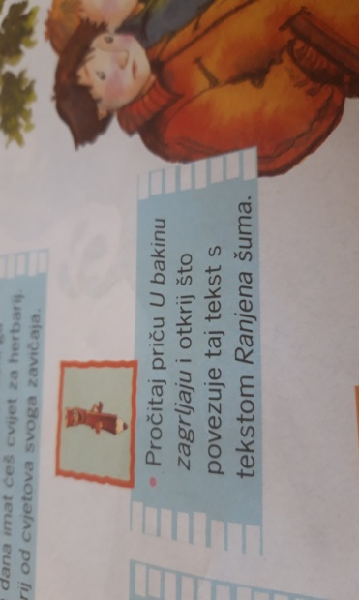

**Nadam se skorom susretu…**

**Za sada *OSTANI DOMA …..***

**Veliki pozdrav !**

**Tvoja učiteljica Dubravka Soldo**

***(●L)***

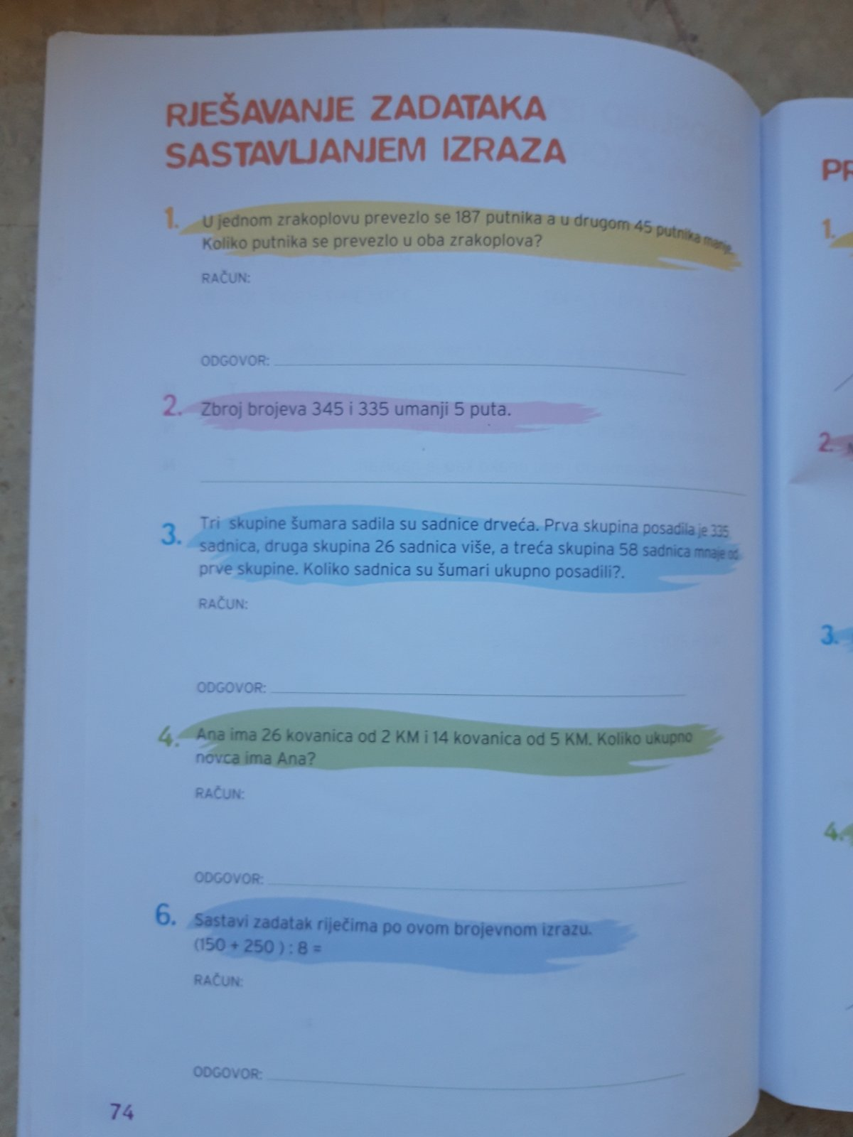



**petak,24.4.2020.**

PETAK,24.4.2020.

4.r., **D.V.Ograđenik**

***HRVATSKI JEZIK***

**-Pročitaj pažljivo rečenicu po rečenicu i**

**pronađi *imenice,glagole i pridjeve***

***Imenice,glagoli i pridjevi u tekstu***

***Ranjena šuma,I.S.***

**Imenice:**

**Glagoli:**

**Pridjevi (imenice):**

**Dobro jutro!**

**Dobar dan!**

**Nadam se da ćete i danas biti vrijedni….**

**PRIRODA I DRUŠTVO**

**-Pročitaj i pogledaj 36.str.**

**-Usmeno odgovori na pitanja**

**-Načini umnu mapu uz pomoć**

**-Izradi u RB na 36.str.**

***More***

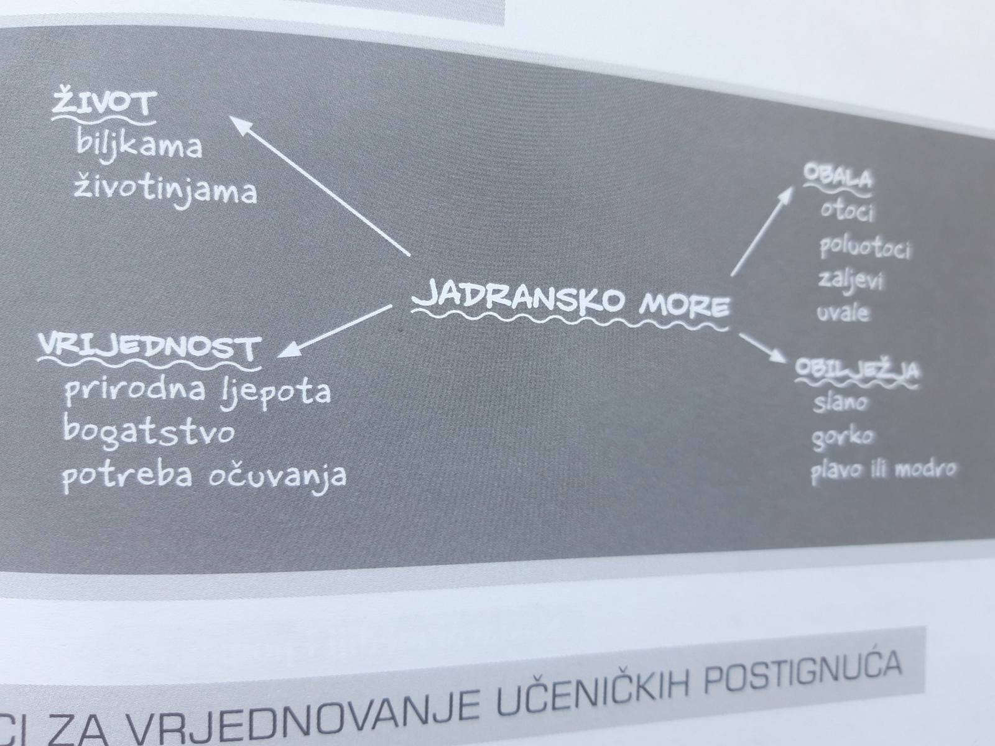

**Nadam se skorom susretu…**

**Za sada *OSTANI DOMA …..***

**Veliki pozdrav !**

**Tvoja učiteljica Dubravka Soldo**



***HRVATSKI JEZIK***

-Pročitaj priču Najbolje bake,J.B. (32.)

-Usmeno odgovori na pitanja

-Promotri rečenice-prepiši

-Prepiši sve rečenice iz priče koje imaju nabrajanje

- Prepiši pravilo

***Dvotočje i zarez u nabrajanju***

**4.r. D.V.Ograđenik**

**Dobro jutro!**

**Dobar dan!**

**Nadam se da će te i danas biti vrijedni….**

**Ponedjeljak,27.4.2020.**

***MATEMATIKA***

**-Pripremi pribor za geometriju**

-Prepiši zadatak *ZNAM* i nacrtaj

-Nacrtaj i zapiši *predzadatak*

-Izradi 1.i2.zadatak.(76.)

***Pravci koji se sijeku***

***PRIRODA I DRUŠTVO***

**-Pročitaj (56.)**

**-Usmeno odgovori na pitanja**

**-Izradi zadatke u RB 76.**

**-upiši prometna sredstva u umnu mapu**

***GLAZBENA KULTURA***

-Poslušaj kompozicije 3-4x

-Nauči pjevati pjesme

***(P)Proljeć u srcu* (34.; CD 15.)**

***(S)Ples pilića,M.P. Musorski***

**-Poslušaj**

<https://www.youtube.com/watch?v=QsG0yoS_fus>

Zračna:

…

…

Kopnena:

…

***Prometna sredstva***

Vodena:

…

**Nadam se skorom susretu…**

**Za sada *OSTANI DOMA …..***

**Veliki pozdrav !**

**Vaša učiteljica Dubravka Soldo**



**4.r. D.V.Ograđenik**

**Dobro jutro!**

**Dobar dan!**

**Nadam se da ćete i danas biti vrijedni….**

**Utorak,28.4.2020.**

***MATEMATIKA***

-Izradi zadatke (RB 92.)

***Pravci koji se sijeku***

***HRVATSKI JEZIK***

**-Izradi zadatke u RB na 54.;55.;56.**

***Dvotočje i zarez u nabrajanju***

**Nadam se skorom susretu…**

**Za sada *OSTANI DOMA …..***

**Veliki pozdrav !**

**Tvoja učiteljica Dubravka Soldo**



***MATEMATIKA***

-Prepiši zadatak *ZNAM* i nacrtaj (77.)

-Nacrtaj i zapiši *predzadatak*

-Prati-čitaj kako nacrtati usporedne pravce

-Izradi 1. zadatak u bilježnicu

***Usporedni pravci***

**4.r. D.V.Ograđenik**

**Dobro jutro!**

**Dobar dan!**

**Nadam se da će te i danas biti vrijedni….**

**Srijeda,29.4.2020.**

***HRVATSKI JEZIK***

**-Izaberi svoju omiljenu pjesmu uz koju najradije plešeš**

**-Napiši :**

**-Ilustriraj svoj ples**

**-Pošalji mi svoj uradak**

***Moja omiljena pjesma:***

***…***

***Izvođač:***

***Izborni stihovi:***

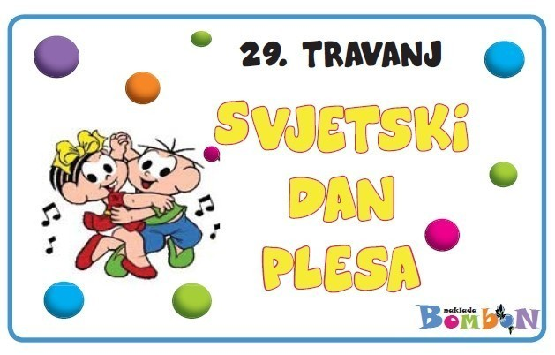



**Čestitaj Kristijanu rođendan…**

**Nadam se skorom susretu…**

**Za sada *OSTANI DOMA …..***

**Veliki pozdrav !**

**Vaša učiteljica Dubravka Soldo**



***MATEMATIKA***

-Prati-čitaj kako nacrtati usporedne pravce

-Izradi zadatke u RB na 93.str.

***Usporedni pravci***

**4.r. D.V.Ograđenik**

**Dobro jutro!**

**Dobar dan!**

**Nadam se da ćete i danas biti vrijedni….**

**četvrtak,30.4.2020.**

***HRVATSKI JEZIK***

**-Prisjeti se nekih izreka**

**-Što misliš o izreci:**

**„Tko radi ne boji se gladi“**

**-Koje te zanimanje najviše privlači?**

**-Nacrtaj strip u 5 sličica,**

**napiši nadnevak,naslov i svoje ime kao autora stripa (primjer : Ja frizer)**

**- *Pošalji mi svoj strip***

Vježbaj ! I ja ću !



**Nadam se skorom susretu…**

**Za sada *OSTANI DOMA …..***

**Veliki pozdrav !**

**Tvoja učiteljica Dubravka Soldo**